Rafael RODRIGUEZ-LEAL T., de nationalité mexicain, il a étudié une licence en Design et Analyse Environnemental à l’Université de Californie.   
Plus tarde il a réalisé une Matrice en Sciences Politiques et l’Administration Publique à l’Université de Columbia en NY, avec une double spécialisation en Développement Politique et Economique et les Politiques de Sécurité Internationale. Parmi ses emplois ça inclue le Bureau des Affaires de Désarmement des Nations Unies (UNODA) à New York, la Commission des Femmes Refugiées (WRC) dans un projet pour le NRC en Ouganda, et avec la Mission des Nations Unies pour la stabilisation d’Haïti (MINUSTAH). Aujourd’hui il effectue des travaux dans le cadre de l’enseignement à l’Université Motolinía du Pedregal à la ville de Mexico et il participe dans un séminaire de Justice et Droits Economiques, Sociaux et Culturales (DESC) à l’université nationale et Autonome du Mexique (UNAM). Il a réalisé un voyage au Tibet à l’âge de 19 ans et il aime voyager.

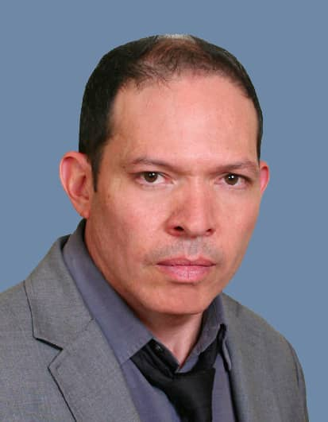

**Coordonnateur du Projet**

Pierre Antoine BLAISE est né aux Perches en Haïti. Ayant terminé sa formation en sciences juridiques à la Faculté de droit, d'économie et de Gestion d'Haïti en 2009, Pierre Antoine a poursuivi sa carrière au sein de sa communauté aux Perches, où il a commencé sa carrière d'enseignant en 2006 au lycée national des Perches. Pierre Antoine a acquis différentes compétences, développé son sens du leadership et s'est mis au service des jeunes qui dirigent des clubs littéraires et constitue un exemple de réussite et d'espoir. Il ne perd jamais l'occasion de participer activement aux organisations de la société civile. Son sens de responsabilité et son expérience lui ont permis d'être nommé maire principal de la commune des Perches de 2012 à 2015. Ses travaux titanesques menés au sein de sa communauté ont mené à bien de nombreux projets. Pierre Antoine Blaise sert avec un dévouement constant à la jeunesse de son pays et au développement de la commune de Les Perches. M. Blaise aime la musique haïtienne Racine et le Reggae, notamment Bob Marley.

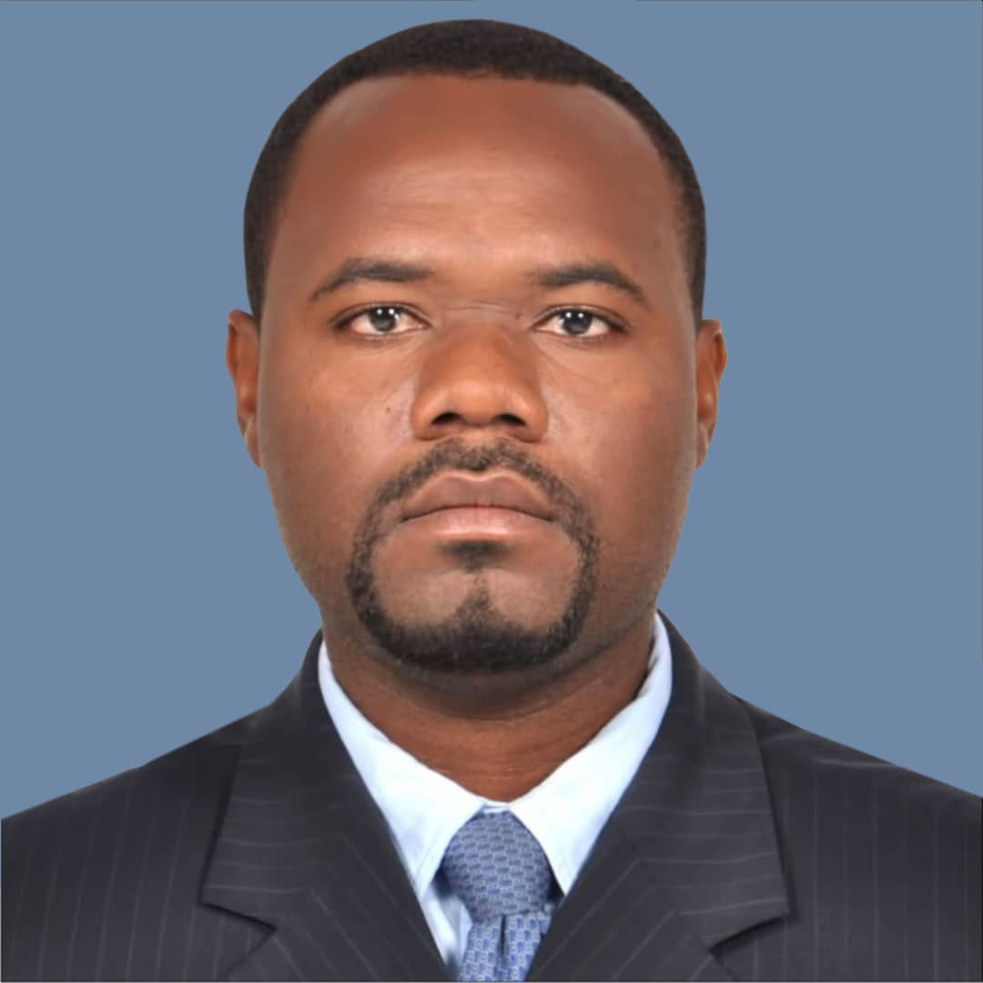

**Conseiller Juridique**

**Expert sur l’état de droit**

Jesula BLANC est interprète, enseignante et défenseuse des droits de l'homme. Son objectif est d'œuvrer pour une nouvelle société exempte de violations et de machisme, afin de contribuer à l'amélioration des relations bilatérales entre Haïti et la République Dominicaine. Jesula est sur le point de terminer ses études en droit à la Faculté de Droit et à la Magistrature de l'Université Jean Price à Ouanaminthe. De 2006 à 2008, Jesula a étudié les langues et l’interprétation à l’Université Quisqueya d’Haïti à Port-au-Prince et l’espagnol de janvier à décembre 1999 au Centre de langues haïtiano-dominicain à Dajabón, République dominicaine. Depuis novembre 2015, Jesula travaille pour le GARR (Groupe d’appui aux rapatriés et réfugiés) en tant qu’experte en matière d’appels visant à guider la défense des personnes vulnérables, en particulier des utilisateurs frontaliers. Elle a également été formatrice et opératrice du Centre de communication (COMCENTER) de la Mission des Nations Unies pour la stabilisation d'Haïti (MINUSTAH) de 2009 à 2015. Jesula adore danser le Kompa, la Salsa et la Bachata.

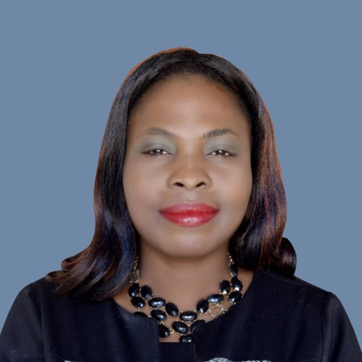

**Spécialiste sur le Genre et**

**Secrétaire**

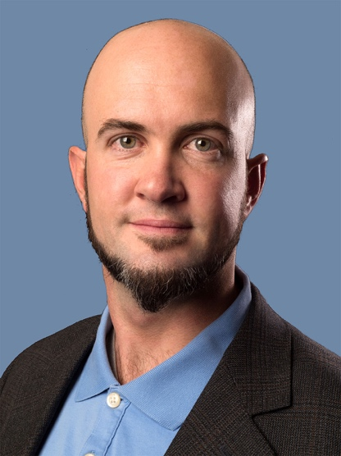

Travis CHAMBERLAIN, diplômé de l’Université de Californie à Irvine avec deux diplômes, un diplôme en Philosophie et un deuxième en Économie, en 2006. Pendant ses études, Travis, en collaboration avec d’autres étudiants, a pu collecter des fonds 15 000 dollars américains, qui ont été donnés à la fabrication de prothèses pour les garçons qui ont perdu un membre. Travis a également étudié à la London School of Economics (LSE) en 2009, où il a obtenu une maîtrise en Sciences en Philosophie des Politiques Publiques. Travis a poursuivi ses études à l'Université de Californie à San Diego. Il en est maintenant à sa sixième année en tant que Doctorant en Philosophie et en Sciences, spécialisé dans la mesure du bien-être humain. Travis a l'intention de poursuivre une carrière dans des organisations à but non lucratif, dans l'espoir d'aider en tant que membre de l'équipe et spécialiste en mesure et évaluation. Travis aime surfer.

**Mesure, évaluation et**

**Spécialiste de la collecte**

Vikram KANNEGUNDLA, diplômé en Ingénierie des Structures de l'Université de Californie à San Diego (UCSD) en 2008, a travaillé sur des projets intéressants aux États-Unis. Parmi eux, il s'est distingué en tant que potentiomètre et technicien d'intégration de programmes dans la société Xerox Corp (1998-2001) à New York; en tant que technicien de maintenance, machines et équipements à Arroweye (2012-13), Las Vegas; ingénieur civil chez Green Structures (2008-09) à San Diego; en tant qu'analyste de données pétrolières et ingénieur pétrolier chez Baker Hughes (2011-2012) au Texas; et en tant qu'auditeur des revenus pour William Hill (2013 à aujourd'hui) à Las Vegas, Nevada. Vikram a décidé de se réintégrer à l'université en 2018 pour faire un deuxième diplôme en comptabilité, au sein du système de l’Université Publique Américain, et renforcer ainsi ses habilités et compétences dans le secteur financier. Vikram est un amoureux des différents types de musique, y compris le Rap, le Hip-Hop, le R & B et la Techno.

**de fonds et des projets**

**de philanthropie**

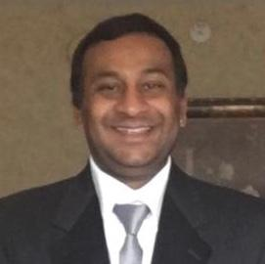

**Spécialiste des opérations**

**Techniques pour projets**

**environnementaux**

M. Robert HONORÉ, diplômé de l'Université, a travaillé de 1995 à 2015 à la Mission des Nations Unies pour la stabilisation d'Haïti (MINUSTAH) dans le département du Nord-Est en tant que gestionnaire administratif de la section des affaires civiles de la MINUSTAH dans le département du nord-est. Robert a collaboré dans la section sur des intéressants projets à impact rapide (QIPs), pour son acronyme en anglais. Il était responsable de la gestion de la correspondance, des archives et de la facturation délivrée par des ingénieurs qui réalisaient des projets à impact rapide (QIP) avec la section. Il était également responsable du traitement des remboursements de tous les officiers de la section des affaires civiles dans le département du Nord-Est, ces qui leur correspondait pour les déplacements ou des formations et l'hébergements pendant le travail. M. Robert s'est distingué par son sens de l'organisation et sa bonne humeur. Il aime écouter les actualités politiques, la musique haïtienne Kompa, la papaye et le café le matin.

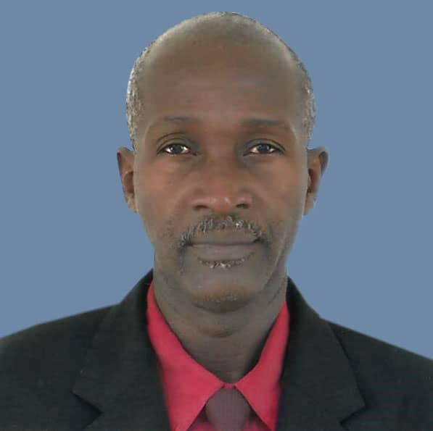

**Assistant Coordonnateur**

**du Projet et chargé de la**

**Gestion Administrative**